##### Project Document

System Model (Sequence Diagram) Document

14 조

201602066 정수빈

201602033 윤혜원

201602044 이승재

지도교수: 김영국 교수님 (서명)

문서 버전 관리

|  |  |  |  |
| --- | --- | --- | --- |
| Rev# | Date | Affected Section | Author |
| 1 | 2016/04/11 | 시퀀스 다이어그램 1차 | 정수빈 |
| 2 | 2016/04/15 | 시퀀스 다이어그램 2차 | 윤혜원 |
| 3 | 2016/04/16 | 시퀀스 다이어그램 3차 | 이승재 |
|  |  |  |  |

목차

1. 소개 5

1.1. 목적 5

2. 유스케이스 다이어그램 6

2.1. User System 다이어그램 6

2.2. Server System 다이어그램 7

2.3. DoorLock System 다이어그램 8

3. 시퀀스 다이어그램 9

3.1. 회원가입 9

3.2. 로그인 10

3.3. QR코드 발급 11

3.4. 경고알림 12

3.5. 공유하기 13

3.6. 위치확인 14

3.7. 데이터 암호화 15

3.8. 잠금장치제어 16

3.9. 도어락 QR코드 데이터 관리 17

3.10. QR코드 인식 18

3.11. 도어락 등록 19

소개

## 목적

이 문서는 QRcode OTP 도어락 잠금장치의 시스템 모델(시퀀스 다이어그램)에 대한 내용을 기술하고 있다. 요구사항 명세 단계에서 작성한 유스케이스 다이어그램을 기반으로 각 유스케이스의 상세한 내부 동작 흐름을 시퀀스 다이어그램으로 모델링한다.

# 유스케이스 다이어그램

## User System 다이어그램

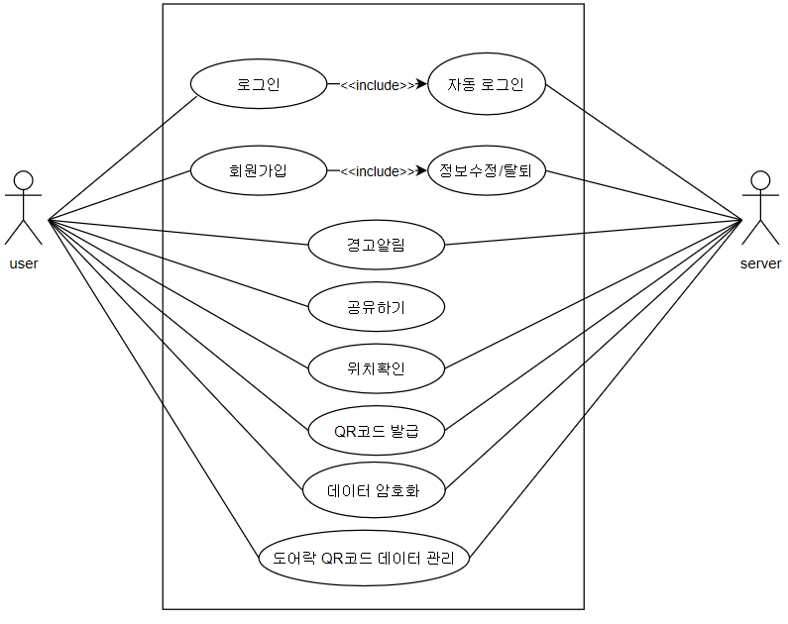

Figure 1 – Use-Case Diagram of User System

## Server System 다이어그램

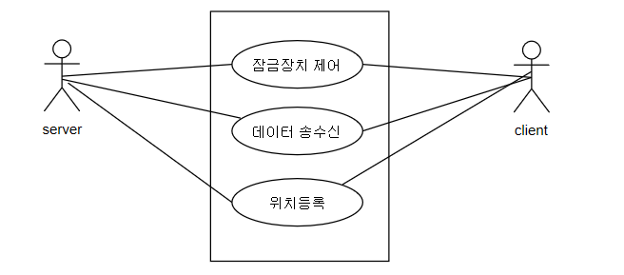

**Figure 2 – Use-Case Diagram of Server System**

## DoorLock System 다이어그램

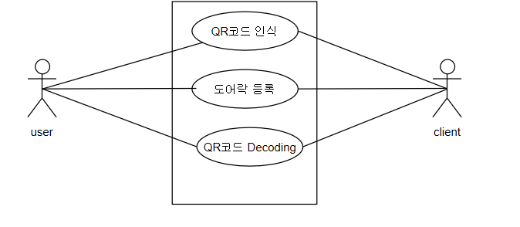

Figure 3 – Use-Case Diagram of DoorLock System

# 시퀀스 다이어그램

## 회원가입

유저는 회원가입을 통해 도어락을 관리할 수 있다. 회원가입을 통해 로그인 정보를 생성하고, 각각의 도어락을 제어할 수 있다.

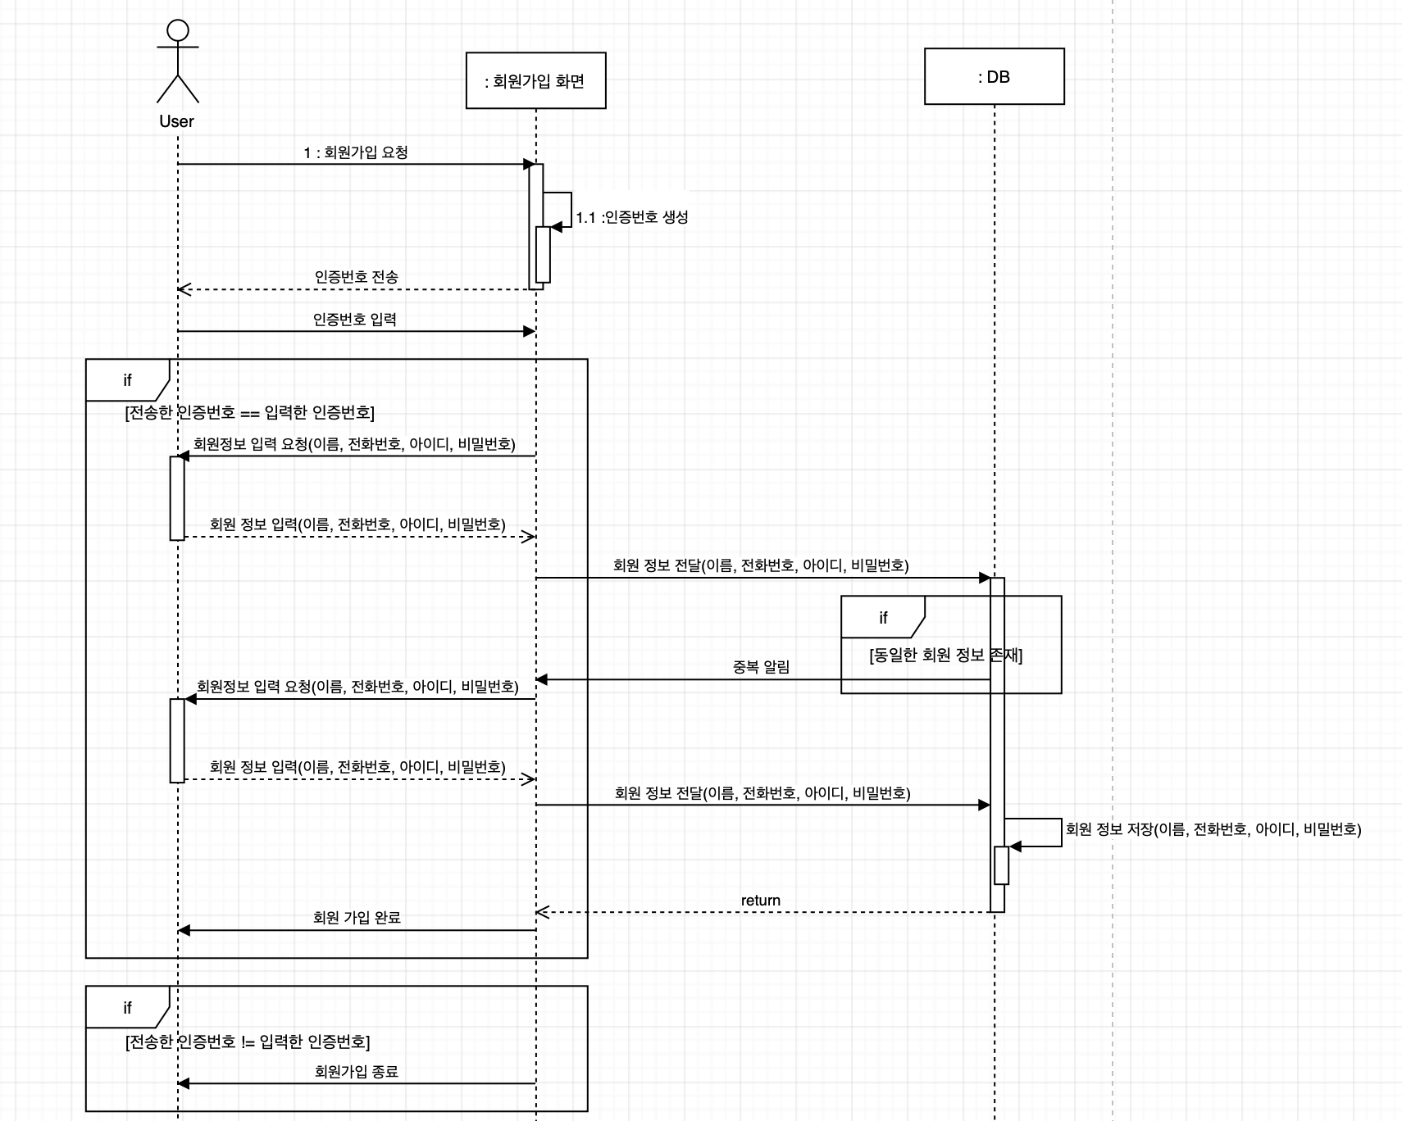

1. 유저는 회원가입 버튼을 선택한다.
2. 회원가입 요청이 들어오면 인증번호를 생성한 후, 유저에게 인증번호를 전송한다.
3. 유저는 인증번호를 입력창에 입력한다.
4. 전송한 인증번호와 입력한 인증번호가 일치하는 경우 회원가입을 위한 정보 입력을 요청한다.
5. 유저는 회원 정보를 입력한다.
6. 입력한 회원 정보는 DB로 전송되고 동일한 회원 정보가 존재하지 않는 경우 회원 정보를 DB상에 저장한다.
7. 회원가입이 완료된다.

## 로그인

사용자는 회원가입 후 프로그램을 사용하기 위해 가입된 정보로 로그인을 한다.

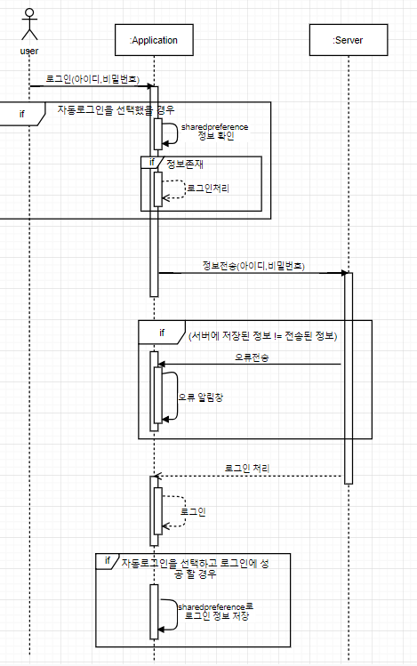

1. 가입 시 입력한 정보인 아이디와 비밀번호를 Application에 입력한다.
2. Application은 정보를 서버에 전송한다,
3. 서버에 저장된 가입정보와 전송된 정보가 같지 않다면 서버는 오류를 전송하고 Application은 오류 알림창을 보여준다,
4. 서버에 저장된 정보와 전송된 정보가 같을 경우 로그인 처리를 하고 Application에 로그인을 한다.
5. 로그인에 성공하고 자동로그인 체크박스가 선택되어 있다면 sharedpreference에 정보를 저장한다.
6. 로그인 시 자동로그인일 경우 sharedpreference에 저장된 정보를 검색하여 존재하면 자동으로 로그인 하도록 한다.

## QR코드 발급

사용자가 잠금 해제를 원하는 도어락을 선택하여 QR코드를 받고 도어락의 잠금을 해제할 수 있도록 한다.

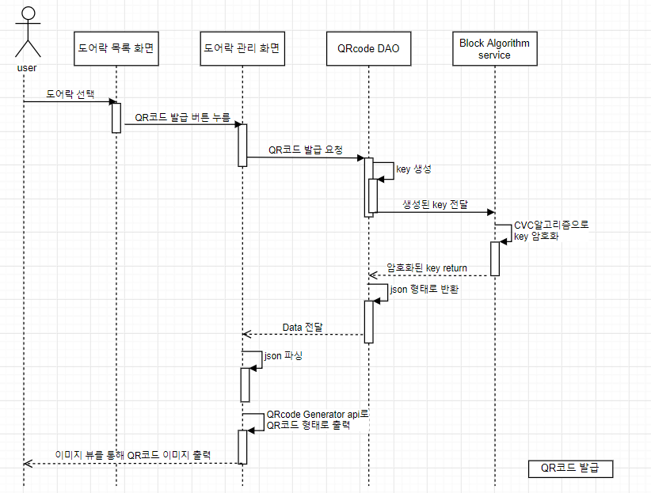

1. 도어락 목록에 등록된 도어락 중 잠금 해제를 원하는 도어락을 선택한다.
2. 선택된 도어락의 QR Code드 발급 버튼을 누른다.
3. 사용자는 QR Code DAO에 QR 코드 발급을 요청한다.
4. QR Code DAO는 키 생성 후, Block Algorithm Service로 키를 전달한다.
5. Block Algorithm service에서 CVC알고리즘으로 QR Code DAO로 암호화된 키를 리턴해 준다.
6. QR Code DAO에서 Json 형태로 변환한다.
7. QR Code DAO에서 도어락 관리 화면으로 Data를 전달한다.
8. 도어락 관리 화면에서 Json을 파싱한다.
9. 도어락 관리 화면에서 파싱된 데이터를 QR Code Generator API를 통해 QR 코드 형태로 보여준다.
10. 도어락 관리 화면에서 유저에게 이미지 뷰를 통해 QR 코드 이미지를 출력해 준다.

## 경고알림

사용자가 잘못된 QR코드를 3회 이상입력 했을시 도어락에 등록된 사용자들에게 경고알림들을 보내준다. 보낸 ErrorMessage는 푸쉬알림으로 확인가능하며, 경고 메시지 화면에는 받은 에러 메시지를 확인할 수 있다.

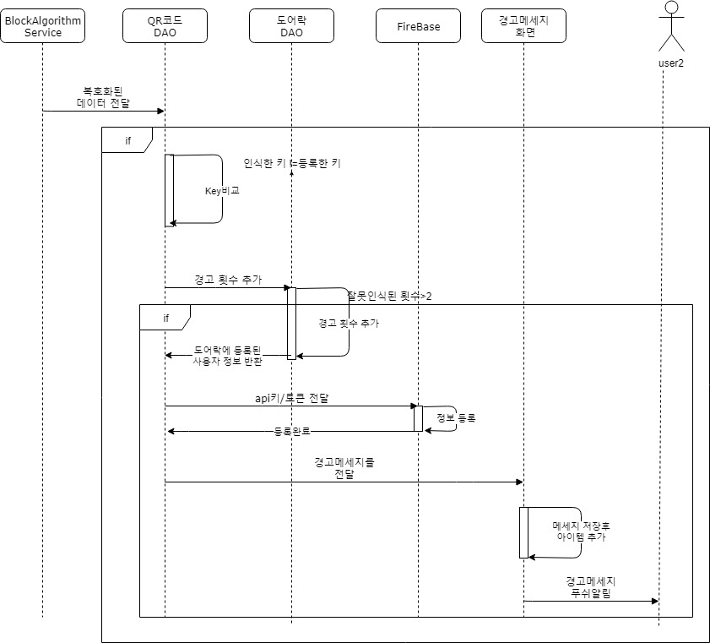

1. QR코드 DAO는 BlockAlgorithm_Service로부터 복호화된 cbc데이터를 전달 받는다.
2. 인식한 데이터와 서버에 등록한 데이터가 같은지 확인하고 같지 않다면

경고 횟수를 추가 한다.

1. 경고 횟수가 3회 이상이라면 도어락DAO에 도어락에 등록된 사용자 정보를 반환해서 가져온다.
2. api키와 토큰을 FCM에 보내 연결한 후, 등록된 어플리케이션에 경고메세지를 보낼 수 있도록 연결한다.
3. 웹서버에서 전달한 경고메세지가 FCM을 통해 사용자한테 전달되면, 푸쉬 알림을 통해 사용자한테 메시지를 보내주고 SQLite을 통해 Error message를 저장한다.
4. 사용자가 에러메세지 화면을 선택할시 SQLite를 통해 에러메세지를 불러오고 리스트뷰형식으로 에러들을 보여준다.

## 공유하기

사용자는 원하는 사람한테 일회용 QR코드를 보낼 수 있고, 보내는 사용자에 대한 정보를 기입해 서버에 공유 대상의 정보를 저장한다.

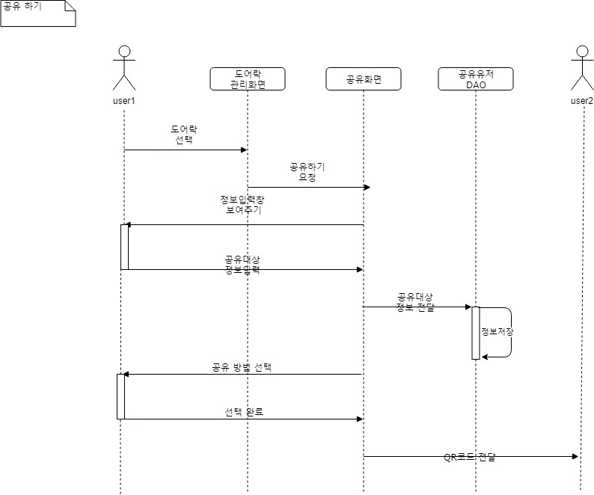

1. 유저는 공유할 도어락을 선택한다.
2. 유저는 공유하기 버튼을 클릭한다
3. 공유받을 대상에 대한 정보를 입력한다.
4. 공유유저DAO를 통해 WAS에 공유대상에 대한 정보를 저장한다.
5. 공유방법을 선택한다.
6. 발급받은 QR코드 이미지를 전달한다.

## 위치확인

사용자는 등록한 도어락의 위치를 확인 할 수 있다.

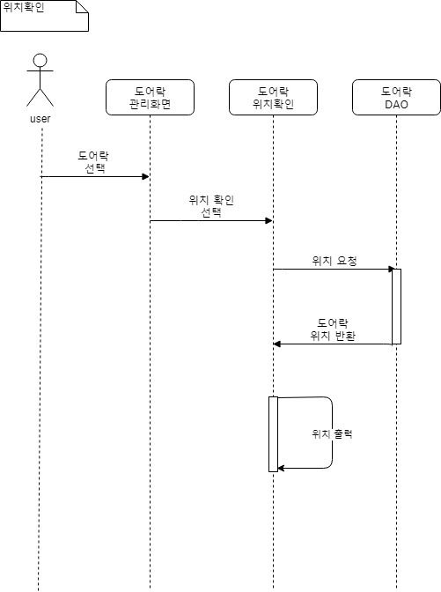

1. 사용자는 도어락을 선택한다.
2. 위치 확인을 선택한다.
3. 등록된 도어락의 위치정보를 가져온다.
4. 등록된 위치를 기반으로 Map을 보여주고, Map에 Marker를 등록한다.

## 데이터 암호화

QR코드 발급 시 필요한 json형태의 data를 출력해 주고 서버에 암호화 된 데이터를 저장한다.

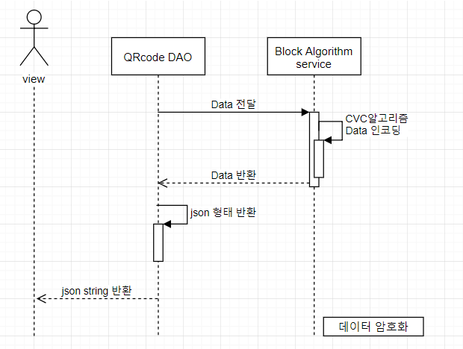

1. QR Code DAO에서 도어락의 키를 전달해 준다.
2. Block Algorithm service에서 CVC알고리즘을 통해 Data를 인코딩한다.
3. Block Algorithm service는 QR Code DAO로 인코딩한 Data를 반환해 준다.
4. QR Code DAO는 그 data를 json형태로 반환한다.
5. QR Code DAO는 json 형태의 암호화된 string data를 출력해 준다.

## 잠금장치제어

도어락의 잠금을 제어하는 기능이다. 도어락 잠금 해제를 원하는 경우 양측의 데이터들을 비교한 후, 잠금이 해제된다.

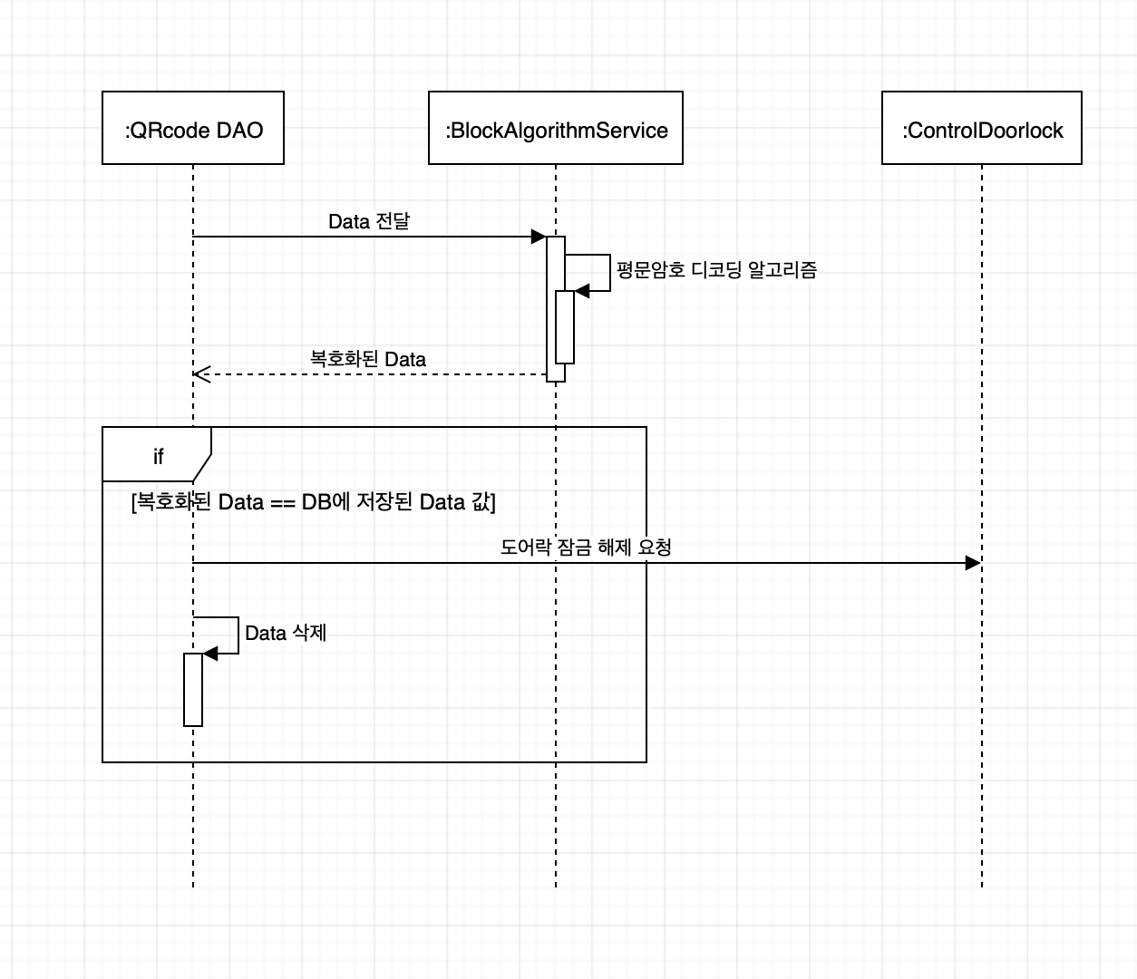

1. QRCode DAO에서 데이터를 BlockAlgorithmService로 전달한다.
2. BlockAlgorithmService에서 평문암호 디코딩 알고리즘을 통해 데이터를 복호화한다.
3. 복호화된 데이터를 QRCode DAO로 전송한다.
4. 복호화된 데이터와 DB에 저장된 데이터 값과 같은 경우 도어락 제어 시스템에 도어락 잠금해제를 요청한다.
5. 요청 후 데이터를 삭제한다.

## 도어락 QR코드 데이터 관리

일정 시간이 지나면 QR Code Data를 삭제하고 잠금이 해제된 경우에는 QR코드의 Data를 삭제한다.

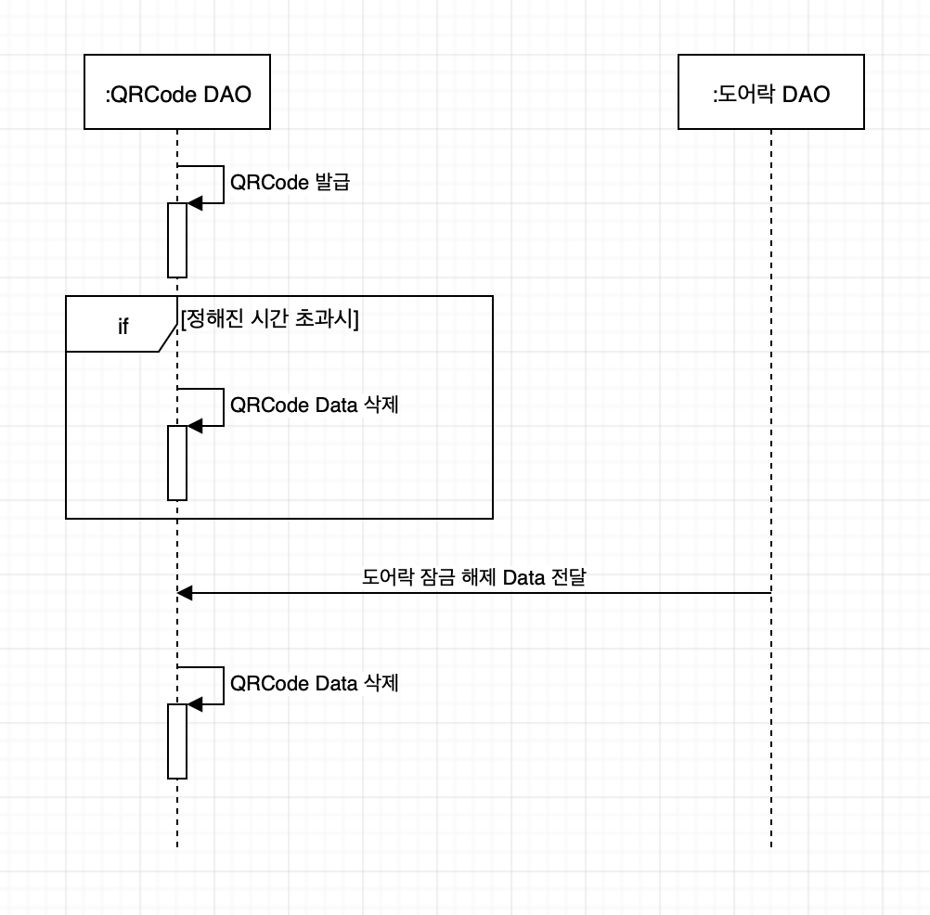

1. QR Code DAO에서 QR Code를 발급한다.
2. 만약 정해진 시간을 초과한다면 해당 QR Code Data는 삭제된다.
3. 도어락 DAO에서 도어락 잠금 해제 Data를 QR Code DAO로 전달해 준다.
4. 잠금이 해제 되면 QR Code DAO는 해당 QR Code Data를 삭제한다.

## QR코드 인식

사용자가 카메라를 통해 QR코드를 스캔하면, 디코딩을 거친뒤 서버에 DATA를 전달한다.

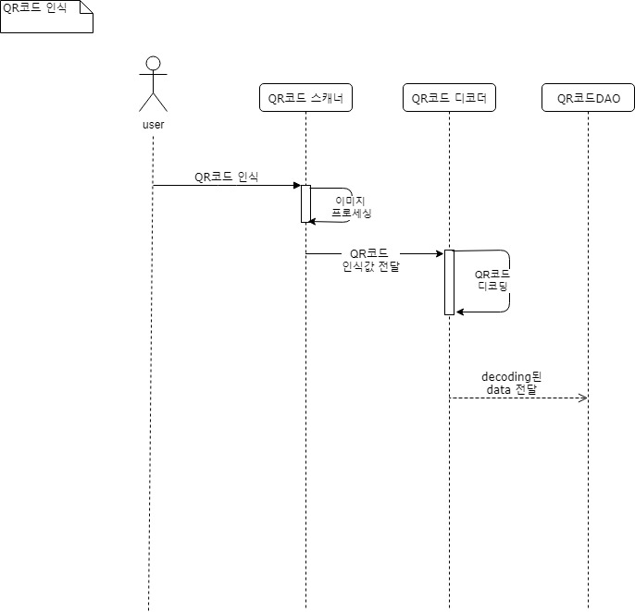

1. 사용자는 카메라에 QR코드를 인식한다
2. OpenCV를 통한 실시간 이미지 프로세싱을 통해 스캔한다.
3. Zxing library를 통해 QR코드를 decoding 한다.
4. 서버에 decoding된 data를 전달한다.

## 도어락 등록

유저는 도어락의 등록을 통해 도어락을 제어할 수 있다. 도어락 제어에 앞서 도어락의 위치, 고유번호를 통해 도어락을 등록한다.

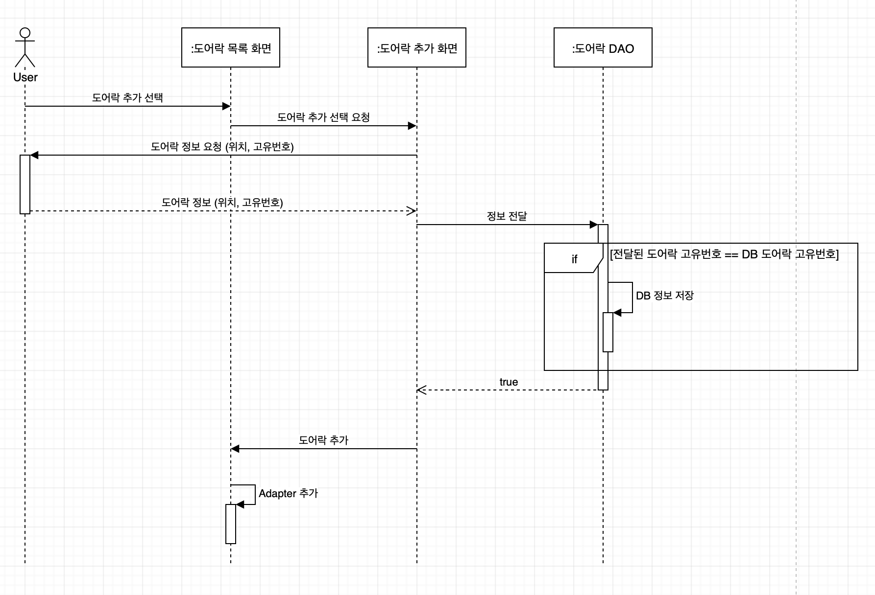

1. 유저는 도어락 추가 버튼을 통해 도어락을 추가한다.
2. 도어락 정보를 유저에게 요청한다.
3. 유저는 도어락 정보를 입력한다.
4. 입력된 도어락 정보를 도어락 DAO에 전달한다.
5. 전달된 도어락 고유번호와 DB상의 도어락 고유번호가 일치하는 경우 DB에 도어락의 정보를 저장한다.
6. True값을 리턴하면 도어락이 추가된다.
7. 도어락이 추가되고, Adapter가 추가된다.